第10回南相馬オープン・ディスクゴルフトーナメント
２００９年公式戦第４戦ＪＰＤＧＡエリアブロックトーナメント(ＡＢＴ)

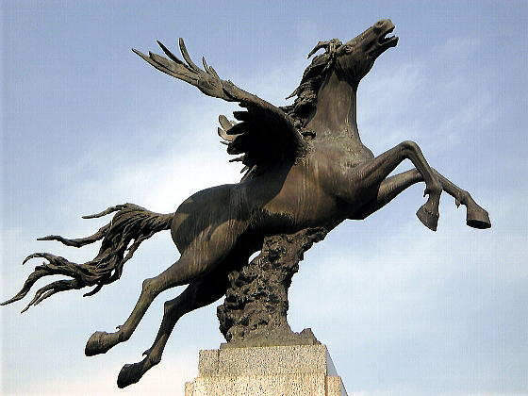
ペガサスは馬事公苑の
シンボルです

2009年5月4日(月)・5月5日(火)
会場 : 福島県南相馬市原町区 南相馬市馬事公苑


主催 : 日本ディスクゴルフ協会(JPDGA)
主管 : 南相馬市ディスクゴルフ協会
後援 : 日本フライングディスク協会
南相馬市教育委員会・南相馬市レクリェーション協会
福島民報社・福島民友新聞社(予定)
協力 : 福島県ディスクゴルフ協会
㈱ヒーロー提携・協賛大会
協賛 : 株式会社 ヒーロー
公認 : ＰＤＧＡ

◆ ごあいさつ ◆
昨年の日本選手権で熱い戦いが繰り広げられた南相馬市馬事公苑コースで、今年も第１０回目の南相馬オープンを株式会社ヒーロー様の協賛提携大会として開催する運びとなりました。ここ馬事公苑で開催する南相馬オープンも１０回目の記念すべき大会となりました。これまで大会にご支援ご協力を賜りました皆様に感謝申し上げます。
日本選手権では秋の紅葉を楽しみながらの大会でしたが、今回は馬事公苑の木々が芽吹きはじめる清々しい時期にプレーヤーの皆様をお迎えすることを大変うれしく楽しみにしております。プレーヤーの皆様には、日本選手権とは違ったコース雰囲気を味わっていただきたく、これまで開催していたペガサス杯を休止して最高のコースを準備しました。
5月のゴールデンウィークは是非南相馬馬事公苑でディスク三昧をお過ごしください。南相馬の最高のコースと海の幸山の幸が皆様を楽しませてくれると期待しております。
南相馬オープンスタッフ一同心より皆様のご参加をお待ちしております。
南相馬市ディスクゴルフ協会 副会長 大 村 善 久

◆ 募集内容 ◆
● 募集クラス プロ部門
オープン ・ レディース ・ マスター ・ グランドマスター
・ 3名以上で成立
アマチュア・ジュニア部門 < 各クラス男女 >
・ アドバンス (年齢を問わず参加可)
・ その他年齢別クラス
マスター(４０歳以上)、GM(５０歳以上)、シニアGM(６０歳以上)・レジェンド(７０歳以上)
U-16(１６歳未満)、U-13(１３歳未満)、U-10(１０歳未満)
・ 各クラス3名以上で成立。２名以下の場合は上のクラスになります。

● 募集人員 プロ ・ アマチュア部門 合計 ７２名
※ 定員になり次第締め切らせていただきます。

● 参加料 プロ部門 会員 ５，０００円 (会員以外 ７，０００円)
アマチュア部門 会員 ４，０００円 (会員以外 ６，０００円)
ジュニア部門 会員 ２，０００円 (会員以外 ３，０００円)
※ 会員とは、JPDGA(C会員を除く)及びJFDA(A)会員、南相馬市協会・福島県協会会員です。

◆ 申込方法 ◆
エントリーフォームに必要事項を記入し、郵送またはE-mailにて下記申込先までお申込ください。
同時に、参加料を現金振込でお送りください。
● 申込先 〒 975-0041 福島県南相馬市原町区北町546-1 コーポ２６ ２０１号
佐藤 貞之 宛
携帯 090-2023-4395 E-mail flying_high_2001@yahoo.co.jp
- 振込先 銀行振込 あぶくま信用金庫 東支店 (普通) 0160603
南相馬市ディスクゴルフ協会
ゆうちょ銀行 普通預金 記号18290 番号3483631
南相馬市ディスクゴルフ協会
● 締め切り 平成２０年 ４月２４日(金) 必着 (エントリーと入金の締め切り)
※ 締め切り後の変更、取り消しは出来ません。
※ レイトエントリーは４月２８日(月)まで。(1,000円加算されます。)

◆ スケジュール ◆
5月 4日(月) | 8:00 | 南相馬市馬事公苑 開苑
 | 8:30 ～ | プロ ・ アチュア部門 受付
 | 9:00 ～ | 開会式及びプレーヤーズミーティング
 | 10:00 ～ | プロ ・ アマチュア部門 予選 １R(18H)
 | 13:30 ～ | プロ ・ アマチュア部門 予選 2R(18H)
 | 17:00 | 閉 苑
 | 19:00～ | プレーヤーズパーティー
５月 5日(火) | 7:30 | 南相馬市馬事公苑 開苑
 | 8:00 ～ | プロ・アマ部門チェックイン
 | 8:30 ～ | プロ・アマ部門 予選 ３Ｒ(18H)
 | 12:00 ～ | プロ部門準決勝(9H) ・ アマ部門決勝(9H)
 | 13:30 ～ | プロ部門 決勝ラウンド(9H)
 | 15:00 ～ | 表彰式 ・ 閉会式
※ 天候や進行状況等の都合によりスケジュール等が変更される場合がありますので、ご了承ください。
※ 公式練習は、前日５月３日(日)13:00～17:00の予定です。

◆ 競技方法 ◆
● プロ部門 ( 18H×3R ＋ 準決9H ＋ 決勝9H = 72H )
・ パーティ組合せは、1Rはプロ・アマミックス、2・3Rはクラス別成績順
・ 準決勝は、各クラスとも参加者数によりクラス別にラウンドします。
(エントリー人数が10～36名の場合は、全員で行い、３７名以上の場合は参加者の50%までが進出。各クラス９名以下の場合は行いません。)
・ 決勝は、各クラス上位４位タイで実施します。
● アマチュア部門 ( 18H×3R ＋ 決勝9H = 63H )
・ パーティ組合せは、1Rはプロ・アマミックス、2・3Rはクラス別成績順
・ 決勝は、各クラス上位４位タイで実施します。

◆ ルール ・ 使用ディスク ◆
・ ルールは、２００８年版JPDGAルールを適用します。
ローカルルールについては、プレーヤーズミーティングで説明いたします。必ずご参加ください。
・ ディスクは、PDGA及びJPDGA公認の１５０クラス、ライトディスク及び水に浮くラウンドノーズディスクが使用できます。
・ JPDGA公式戦での使用ディスクは、本年度から152.0g以下となります。大会会場にJPDGA公認の重量測定器を準備しますので、未検量のディスクは重量を確認してご使用ください。

◆ 表 彰 ◆
● プロ部門 表 彰 : 各クラス１～４位 参加者が6～7名の場合は3位まで、4～5名の場合は
2位まで、3名の場合は1位のみの表彰となります。
● アマチュア部門 表 彰 : 各クラス１～３位 参加者が4～5名の場合は2位まで、3名の場合は1位
のみの表彰となります。

◆ イベント ◆
●アキュラシーのデモ及び記録（公式）を実施予定（時間、コンディション等の都合によりデモのみとなる場合があります）月･火12:00～（当日受付）

◆ その他 ◆
● 締切日以降のエントリーについては、可能かどうか必ずお問い合わせの上お申し込みください。
● 大会期間中常設コースの使用はできません。
● 大会会場への開苑前の入苑は控えてください。また、大会会場内の道路はプレーの妨げになりますので、関係者以外の方は駐車場への駐車をお願いいたします。
● 会場周辺にはコンビニ・食堂等はありませんので、弁当(500円)を希望される方はエントリーフォームに記入し、参加費と一緒に振込みしてください。
● 詳細につきましては南相馬市協会HPからでも質問が可能です。
http://www6.plala.or.jp/MINAMISOMA_DGA/

《宿泊・プレーヤーズパーテイー案内》
- ホテルへの申込は各自で行ってください。
オフィシャルホテル
ホテル ラフィーヌ
〒975-0004 福島県南相馬市原町区旭町2-29 (JR原ノ町駅前)
TEL 0244-23-4111 FAX 0244-22-8762
- 宿泊料金：1泊食事なし（税込み）
5,200円（大学生以上）、4,600円（高校生）、4,500円（中学生）、4,250円（小学生以下）
- 食事代
朝食（AM6:00～）：700円（大学生以上）、650円（高校生）、600円（中学生以下）
夕食：1,400円（大学生以上）、1,300円（高校生）、1,200円（中学生以下）
  - 食事は宿泊と同時に予約をお願いします。
  - メールでの予約はできません。TELまたはFAXで予約願います。
また、予約時に「南相馬オープン・ディスクゴルフトーナメント参加で」と付け加えてください。
忘れると通常料金になりますのでご注意ください。
  - 部屋数が限られていますのでお早めにお申し込みください。
  - オフィシャルホテルが満室の場合は近隣の宿泊施設をご紹介いたしますが、料金は大会特別価格外と
なる場合がありますのでご了承ください。

- プレーヤーズパーティー
大会に参加されたプレーヤーの皆さんと交流を深められるようにパーティーを開催いたします。
多くのご参加をお願いいたします。

- 会 場 dining Bar ターキー
〒975-0004 福島県南相馬市原町区栄町2-65
TEL 0244-22-0487
http://www.bar-turkey.com
- 時 間 19:00より
- 会 費 一人 4,000円
- 定 員 40名
- 参加申し込みは、エントリーフォームに記載し、大会参加料と一緒に入金してください。
エントリー後に申し込まれる方は、申込み先へご連絡ください。
《 会場及び交通のご案内 》
会場 南相馬市馬事公苑
〒 975-0058 福島県南相馬市原町区片倉字畦原４－１
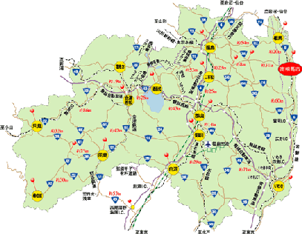
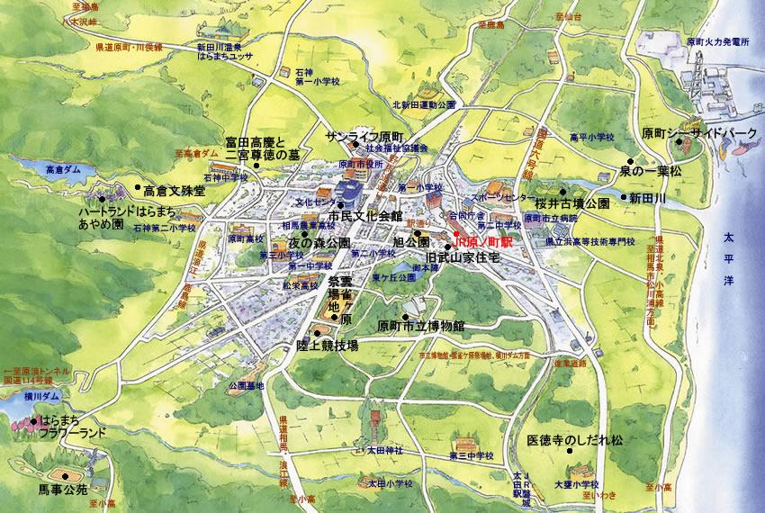
《 アクセス 》
● お車 : 福島方面 県道原町川俣線(JAそうまGS)右折より 約２０分
仙台方面 国道６号線高見町交差点(南相馬市立病院)右折より 約２０分
いわき方面 国道６号線陣ヶ崎北原交差点(ホンダベルノ)左折より 約２０分

● 鉄道 : 上野 → 常磐線スーパーひたち → 南相馬市 ３時間１０分
仙台 → 常磐線スーパーひたち → 南相馬市 １時間
JR 原ノ町駅下車、車で馬事公苑へ 約２０分
公共交通機関でお越しの方で、市内の移動にお困りの方、または会場がご不明の方は、お気軽にE-mail等でご相談ください。大会スタッフが出来る範囲で対応させていただきます。
第１０回 南相馬オープン エントリーフォーム

２００９年 月 日

ふりがな  氏名 |  |  |  |  | JPDGA・ＪＦＤＡ #
 |  |  |  |  | PDGA #
性 別 男 ・ 女 |  |  | 生年月日 年 月 日生 |  |  |  | 歳
〒
住 所
TEL . |  | FAX . |  |  | e-mail
参加料お支払い方法 |  |  | □ 銀行振込 □ 郵便振替 □ その他
入金日 | ２００９年 月 日 |  |  | 入金金額 |  | 参加料 円 |  | 合計  円
入金日 |  |  |  |  |  | 弁当代 円 |  | 合計  円
入金日 |  |  |  |  |  | パーティ 円 |  | 合計  円
参加部門 | - プロ部門  □ オープン □ レディース □ マスター （ 40歳以上 ) □ Ｇマスター（50歳以上)
参加部門 | ● アマチュア部門  □ アドバンス  □ 年齢別クラス希望 (参加クラス名 )  □ レディースクラス希望
昼食希望 | □ 5月 ４日(月) □ 5月 ５日(火) (1食500円)
パーティー | □ 参 加 □ 不参加 (参加料 4,000円)

誓約書
私は、第10回南相馬オープンディスクゴルフトーナメントへの参加にあたり、下記のことを誓約いたします。

- 私は大会主催者による全ての大会規約、規則、指示に従うことを同意いたします。
- 私は大会において、報道機関等が私を撮影、取材し、それをディスクゴルフ及び報道の目的で放送または掲載することに同意いたします。
- 私は私個人の所有品および競技用具の管理について、一切の責任を持ち、大会主催者に対してその紛失、破損等の責任を一切問いません。
- 私は大会期間中に発生した事故などの責任を一切大会主催者に問いません。
- 私は気象条件の悪化および競技環境の不良等により競技日程あるいは競技内容に変更があっても異議を申しません。また大会が成立した場合、参加料の返金を請求しません。

署名 印

